《操作系统》课程实验报告
实验名称 | 进程的创建 |  |  |  |  | 实验序号 | 3
姓 名 | 陈思敏 | 系院专业 | 信管 | 班 级 | 10 | 学 号 | 10207170530
实验日期 | 2012年12月 |  | 指导教师 | 邱文峰 |  | 成 绩
一、实验目的和要求
1．加深对进程概念的理解，明确进程和程序的区别
2．进一步认识并发执行的实质分析进程争用资源的现象，学习解决进程互斥的方法
4．了解Linux系统中进程通信的基本原理
二、实验预习内容
1．阅读Linux的sched.h源码文件，加深对进程管理概念的理解
2．阅读Linux的fork.c源码文件，分析进程的创建过程
三、实验设备
1. 硬件配置：内存 大于或等于1GB
硬盘 大于或等于 8GB
2. 软件配置： 操作系统 WINDOW XP+
3. 磁盘文件格式：NTFS，以支持大的镜像文件
4. 软件配置：virtualBox Red Hat Linux Server ISO安装软件包
四、实验内容及步骤
1. 创建进程，运行调试
2. 进程的控制
3. 软中断通信
4. 进程的管道通信
五、实验结果、分析与心得
1． 《粘贴你的结果》可以截屏
（1）编写一段程序，使用系统调用fork()创建两个子进程。当此程序运行时，在系统中有一个父进程 和两个子进程活动。让每一个进程在屏幕上显示一个字符:父进程显示字符"a";子进程分别显示字 符"b"和字符"c"。试观察记录屏幕上的显示结果，并分析原因。
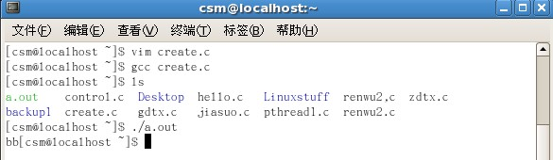

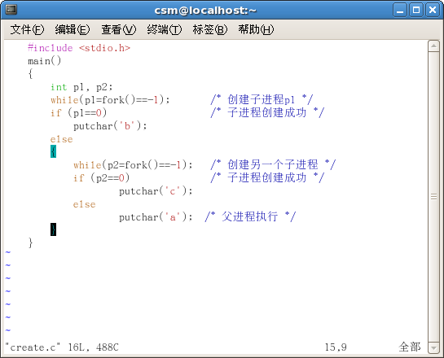
（2）修改已编写的程序，将每个进程输出一个字符改为每个进程输出一句话，在观察程序执行时屏幕上 出现的现象，并分析原因。如果在程序中使用系统调用lockf()来给每一个进程加锁，可以实现进程之间的互斥，观察并分析 出现的现象。
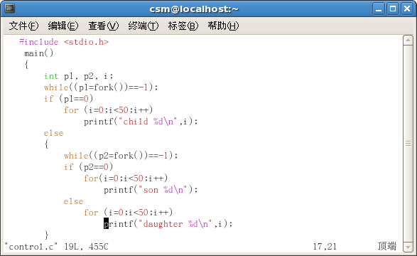
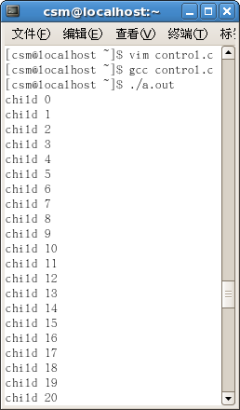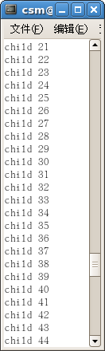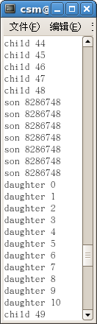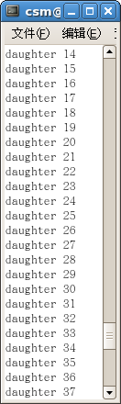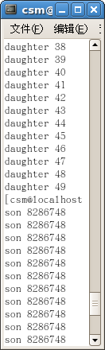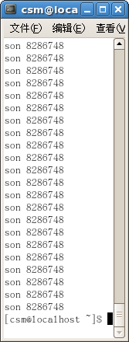
枷锁后：
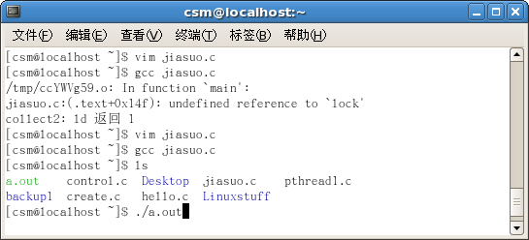
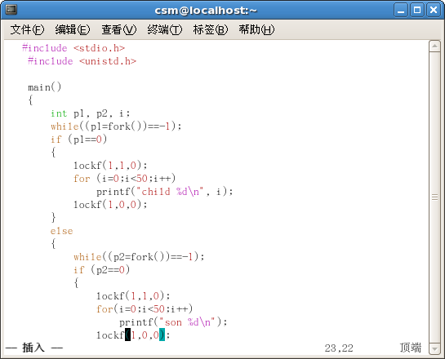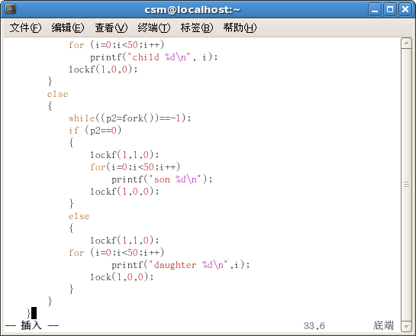
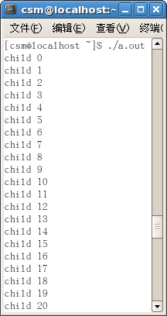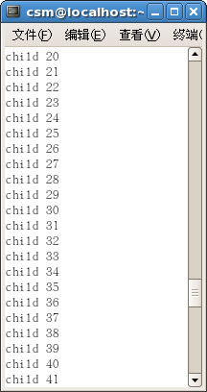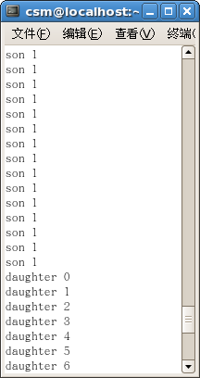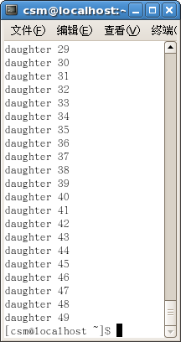
（3）编制一段程序，使其实现进程的软中断通信
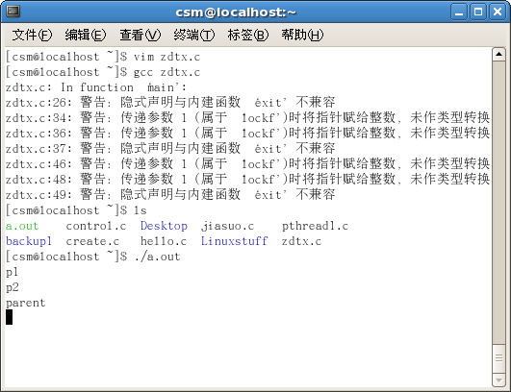
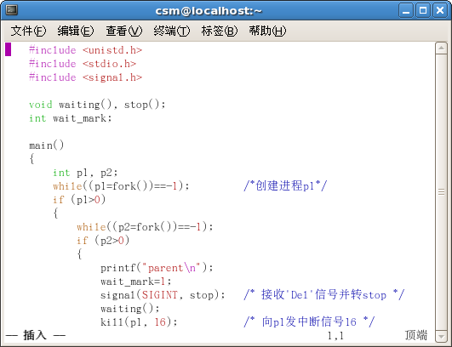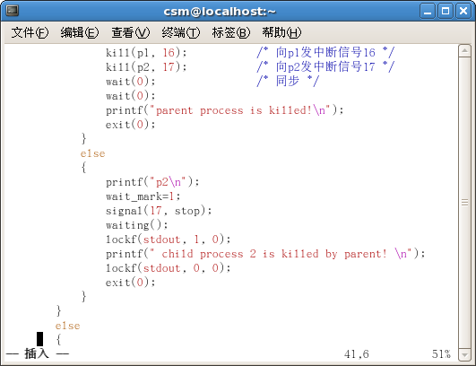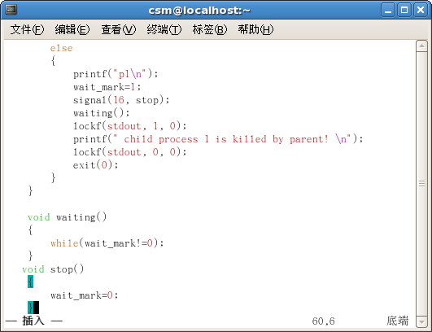
（4）编制一段程序，实现进程的管道通信。
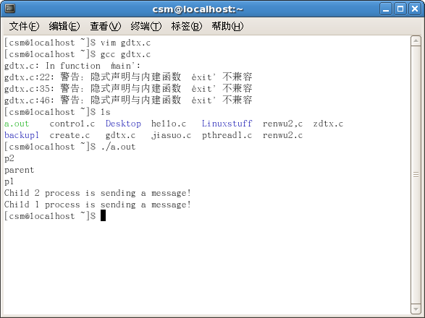
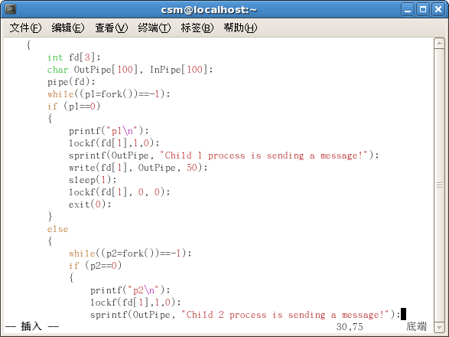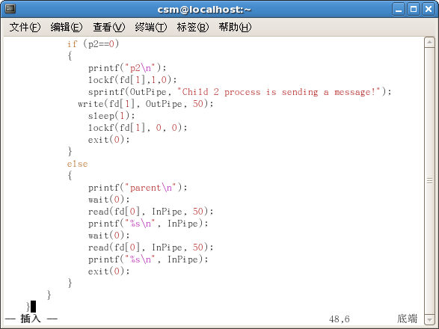
任务2
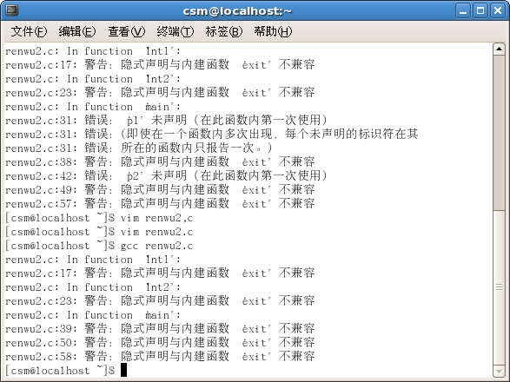
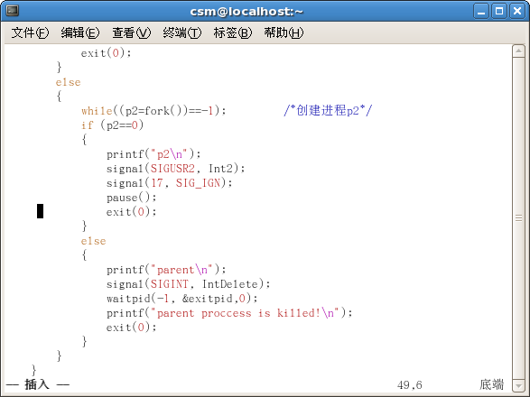
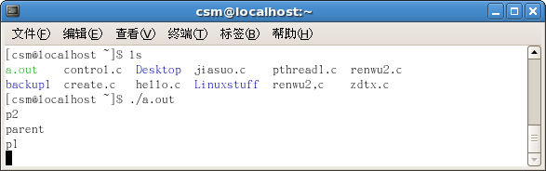
2．分析你的结果，例如为什么会无序的输出
（1）进程创建：输出的结果是bb，子进程b创建成功，并且输出
（2）修改进程后，由于child，daughter指定输出的是i的值，son则不是，输出的应该是随机数，对该程序进行加锁后，child，daughter的输出不变，son的变为1，其原因应该是进程互斥了。
（3）编译第一个程序的时候输出p1,p2,parent;编译任务2 的时候输出p2,parent,p1。
（4）用系统调用pipe()建立一条管道栈；两个子进程P1和P2分别向管道各写一句话：
child 1 is sending a message!
child 2 is sending a message!
而父进程则从管道中读出来自于两个子进程的信息，显示出屏幕上。父进程先接收子进程P1发来的消息，然后再接收子进程P2发来的消息
3．心得
（1）通过这次实验，知道如何创建进程，了解到进程的一些描述符。加深对进程概念的理解，但还是不能清楚了解进程和程序的区别
（2）认识并发执行的实质分析进程争用资源的现象，学习解决进程互斥的方法
（3）了解Linux系统中进程通信的基本原理
我还需要继续学习，认真分析理解。
教师评语：

成绩:

教师签字：

实验报告编写说明：

- 实验名称和实验编号：填写以所用实验指导书内容为准；
- 系院专业：填写学生所在的系院和专业中文名称，可以简述（如计算机科学与技术）；
- 班级：填写学生所在的自然班号（7位）；
- 实验目的和要求、实验项目摘要：填写以所用实验指导书内容为准；
- 实验预习内容：填写学生实验前所做的准备情况（包括资料查阅和上机预学）；
- 实验结果与分析：填写实验结果完成情况和实验中所遇问题及解决方法（或体会）；
- 成绩：由指导教师填写，采用中文五级制。

注：* 实验报告填写时，注意输入信息的字体格式（宋体、五号），如果用复制应采用选择性粘贴的 “无格式文本”方法完成；
* 实验结果文件另外送交存档（文件目录存储结构由指导教师指定）。

